Apoyo Mongo Compass



Aspirante : Yeison Albeiro Ruiz Quinayás.

Instructor : Juan Pablo Vega

SEDE :CENTRO DE COMERCIOS Y SERVICIOS

ADSO : 3066446

POPAYAN (CAUCA)

2025

1. Actividad de Reflexión

Consulte y responda:

- ¿Por qué los sistemas tradicionales de bases de datos (SQL) no siempre son

suficientes en aplicaciones modernas como redes sociales, IoT o comercio

electrónico?

R/Las bases de datos SQL (relacionales) son excelentes para mantener la integridad y consistencia de datos estructurados, pero presentan limitaciones en escenarios modernos como:

* Escalabilidad horizontal limitada
* Datos no estructurados o semiestructurados
* Alta velocidad y volumen de datos
* Flexibilidad en el esquema

- ¿Qué diferencias encuentras entre un registro en una tabla relacional y un

documento JSON?

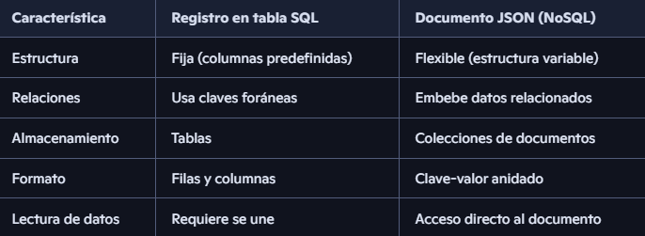

- ¿Qué ventajas crees que tiene trabajar con datos flexibles que no requieren

esquemas rígidos?

Trabajar con datos flexibles que no requieren esquemas rígidos permite a los desarrolladores adaptarse rápidamente a cambios en los requisitos del sistema sin necesidad de reestructurar toda la base de datos. Esta flexibilidad es especialmente valiosa en entornos dinámicos como aplicaciones móviles, redes sociales o plataformas de comercio electrónico, donde los tipos de datos pueden variar constantemente. Al no depender de una estructura fija, se facilita la integración de nuevas funcionalidades, se reduce el tiempo de desarrollo y se mejora la escalabilidad del sistema, permitiendo que crezca de forma más eficiente y resiliente.

2. Actividad de Contextualización

A partir de la informacíon presentada por el instructor tenga en cuenta que :

- Bases de datos NoSQL → diseñadas para manejar grandes volúmenes de

datos y estructuras dinámicas.

- Tipos de NoSQL: Documentales (MongoDB), Clave-Valor (Redis), Grafos

(Neo4j), Columnar (Cassandra).

- Importancia del JSON como formato estándar para representar información.

- Caso real: Netflix y Facebook usan NoSQL para manejar datos masivos en

tiempo real.

Proyecte un diagrama comparativo entre SQL (tablas) y NoSQL (documentos

JSON).

2. Actividad de Apropiación del Conocimiento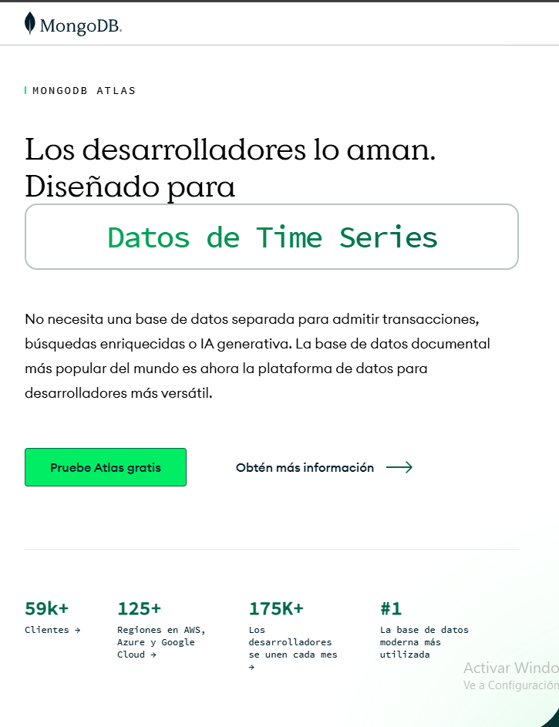







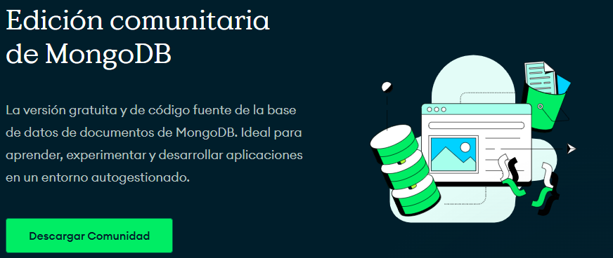

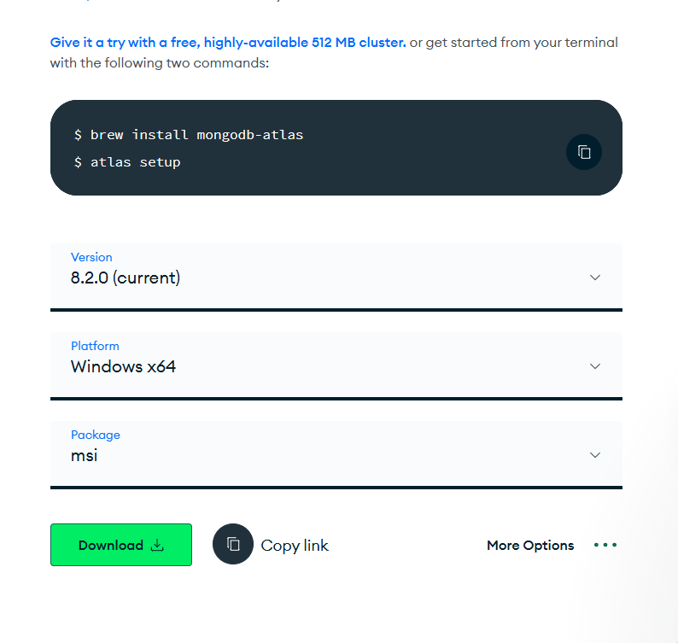

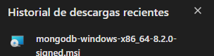

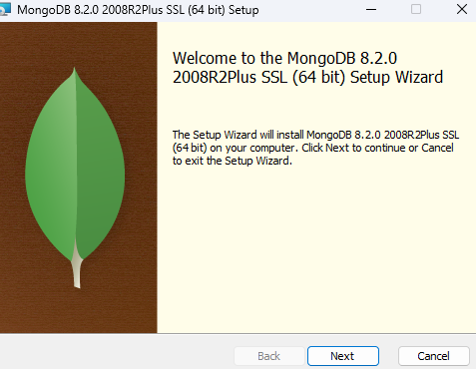

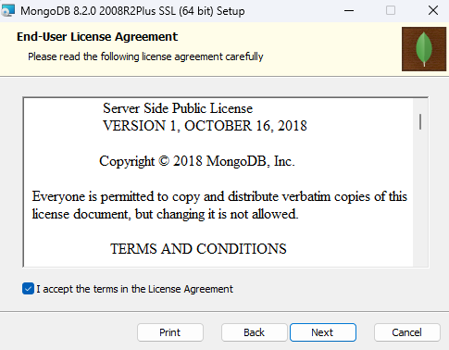

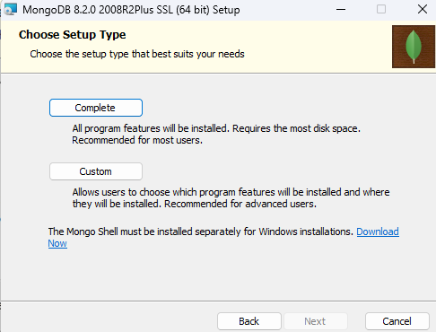

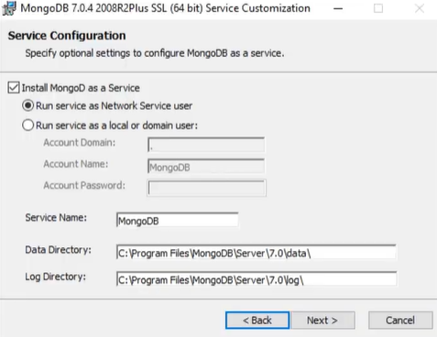

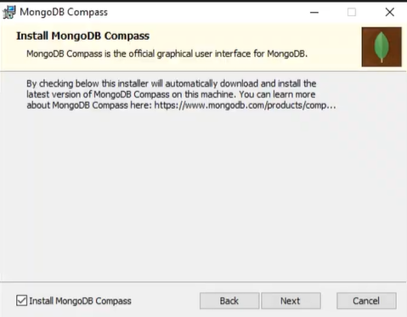

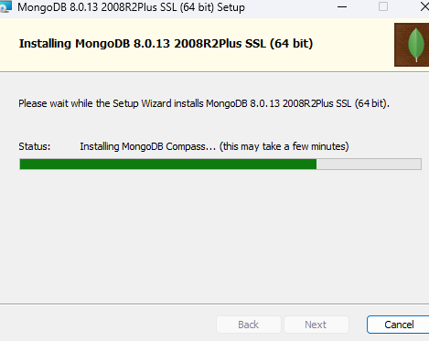

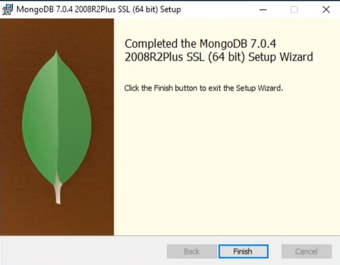

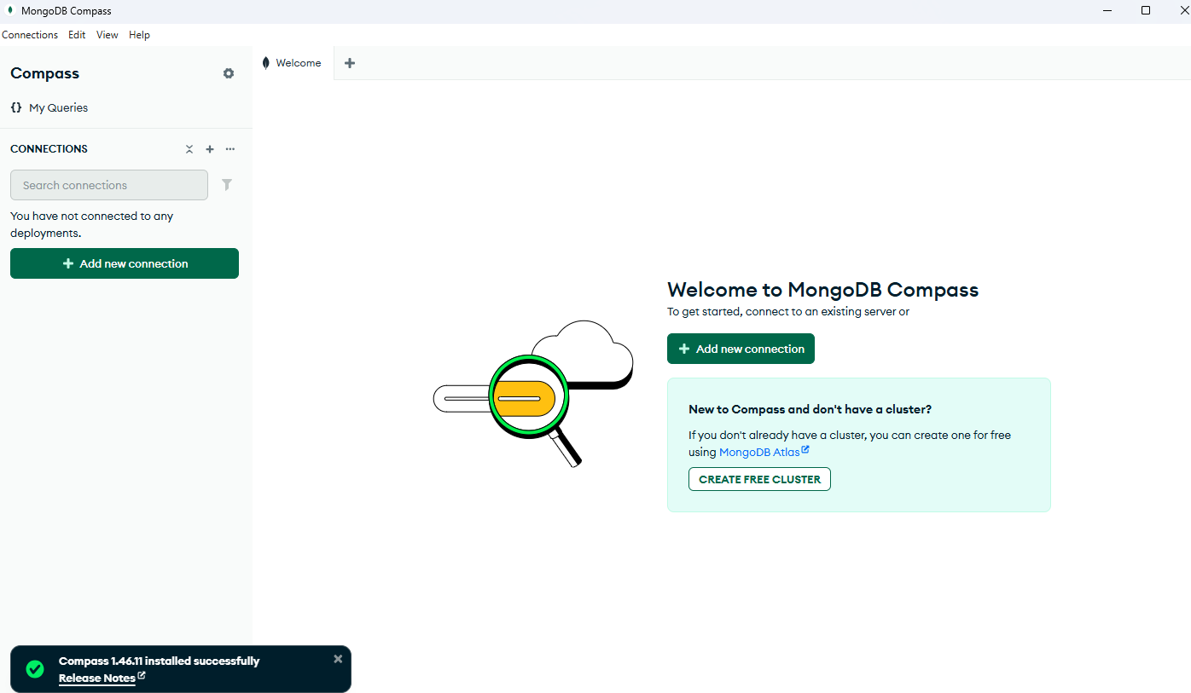

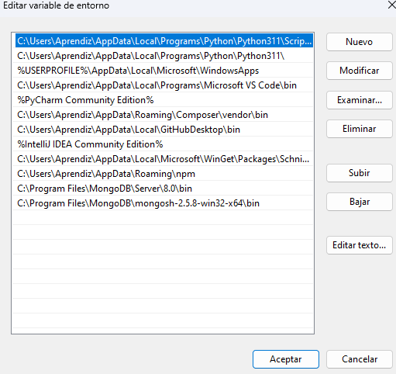

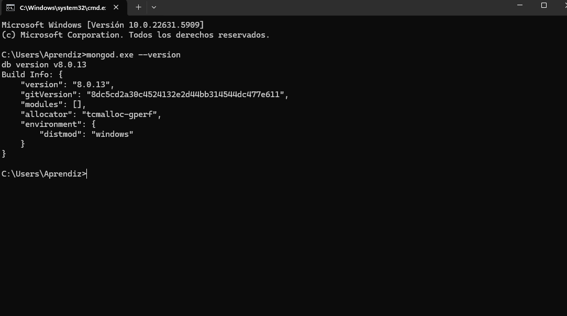

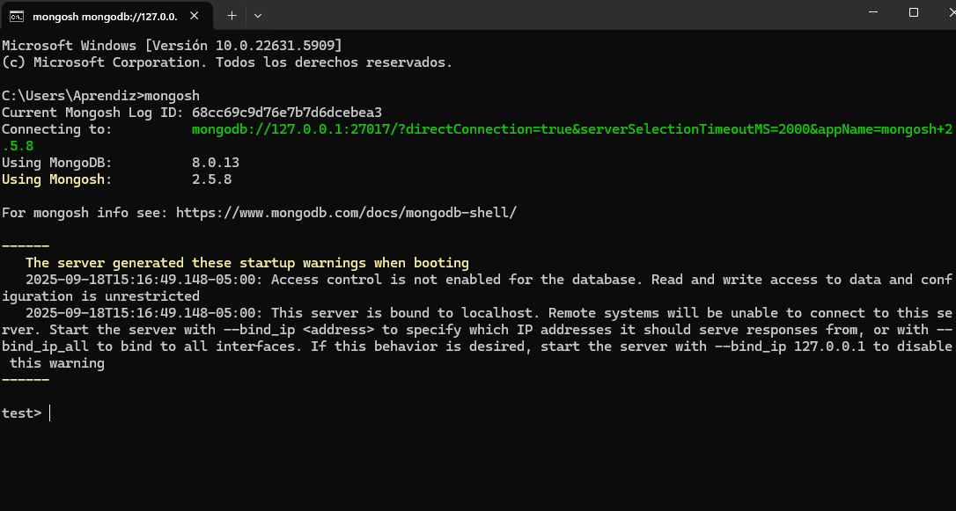

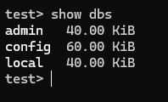

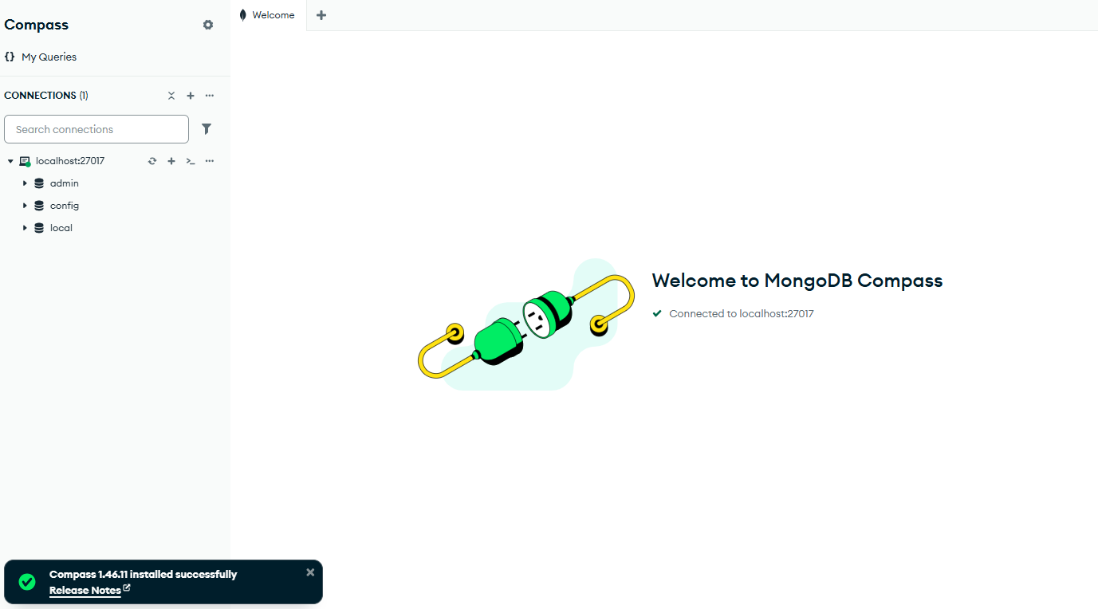

2. Montaje de una base de datos:

- Crear una base llamada tienda.

